**2021-2022学年第1学期**

**材料力学、工程力学等课程实验预约的通知**

各位材料力学、工程力学、建筑力学课程任课教师：

本学期将进行《材料力学AI/M/B》、《工程力学B/C/D》课程实验教学，现将有关事项通知如下：

1. 实验成绩记入学生的课程总成绩，实验分数占课程总成绩比例如下：

《材料力学AI/M》：15分；

《工程力学B/C/D》\《材料力学B》：10分。

1. 实验教学安排如下：

|  |  |  |  |
| --- | --- | --- | --- |
| **课程** | **时间** | **实验名称（内容）** | **实验地点** |
| 材料力学AI/B/M  材料力学 | 6～8周 | 材料的拉压力学性能实验 | X5109 |
| 9～11周 | 扭转实验、E、V测试实验 | X5106 |
| 12-14周 | 纯弯梁的电测实验 | X5202 |
| 工程力学B  工程力学C  工程力学D | 9-12周 | 材料的拉压力学性能实验 | X5109 |
| 工程力学B  工程力学C | 15-17周 | 纯弯梁的电测实验 | X5202 |
| 材料力学/材料力学M | 具体时间请班长与实验中心联系后到X5107线下预约，请于10月23日之前进行 | 弯扭组合实验、压杆稳定实验 | X5202、X5201 |

**特别提醒：如表中时间安排与课程进度不协调，务请各位教师提早告知；各位学生务请按预约时间准时到实验中心进行实验，有事做到早请假、早调课；若无故不按预约时间完成实验，将不予补做。**

1. **请各位任课教师协助如下方面的工作：**
2. 各任课教师需下载并安装**教师系统**，下载网址[http://lxsyzx.swjtu.edu.cn/homework,](http://lxsyzx.swjtu.edu.cn/homework,%20)

安装完成后登录教师系统，发布每个实验的**实验预约报告**与**实验报告。实验中心在期末考试周开始前完成实验成绩合成；**

1. 通知学生下载安装学生系统，下载网址http://lxsyzx.swjtu.edu.cn/homework, 登录信息：用户名为学生的学号，初始密码：123@swjtu2，并通知每位学生实验前需通过**学生系统完成实验预习报告**，否则系统将对实验签到不认可，实验完成后及时提交实验报告；
2. 请各位任课老师在第**3～4**周把各**自然班班长**基本信息（包括学号、姓名、联系电话）发送到邮箱：wqcwing@swjtu.edu.cn，由实验室老师完成每个自然班的班长身份认证，完成身份认证后班长才有集体预约实验权限；
3. 通知**自然班班长使用学生系统**在第**4～5**周**集体预约本班的实验，最迟不超过10月23日，预约方法在附件1中，**预约完成后本班所有学生都可以通过登录自己的学生系统查看预约实验的时间**；**
4. 通知课程实验的**自然班班长在第5周到教材科领取实验指导书**。

**西南交通大学国家级力学实验教学示范中心**

**实验中心值守联系电话：66363623**

**联系人：邢建新、王桥川**

**2021年9月22日**

**附件1：**

**班长集体预约实验方法步骤**

**第一步:访问远程作业系统网站:**[**http://lxsyzx.swjtu.edu.cn/homework**](http://lxsyzx.swjtu.edu.cn/homework)

**下载”学生系统”**

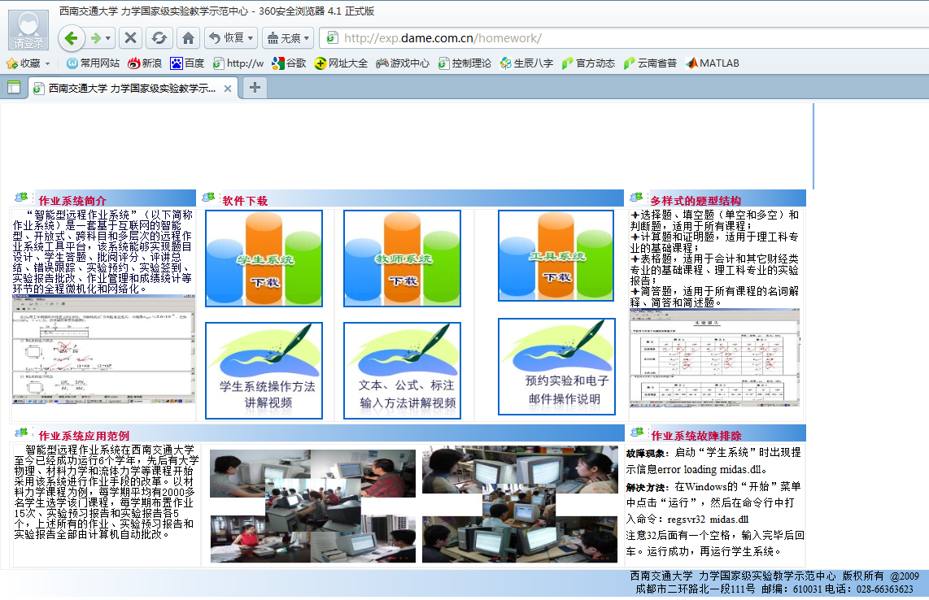

**图1**

**第二步:安装已经下载的“学生系统”安装过程按照提示信息操作；**

**第三步:登录学生系统，输入用户名和密码**

**(注:用户名是学号,初始密码:123@swjtu2)**

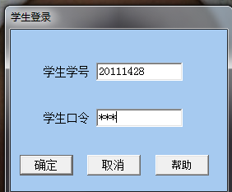

**图2**

**第四步：点击“确定”登录系统，在图3中依次点击“功能模块”—》“实验预约”—》“集体预约”菜单进入集体预约窗口。**

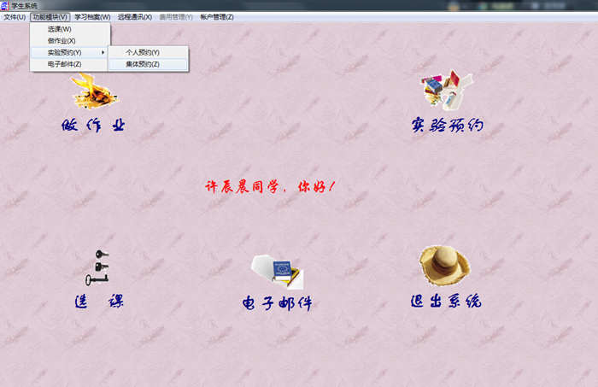

**图3**

**第五步：在集体预约窗口预约实验，如图4，先点击左下角“预约”按钮，然后选择右上角实验名称时间周次等信息，再点击“确定”，完成一个实验的预约，重复以上步骤完成其他实验的预约；**

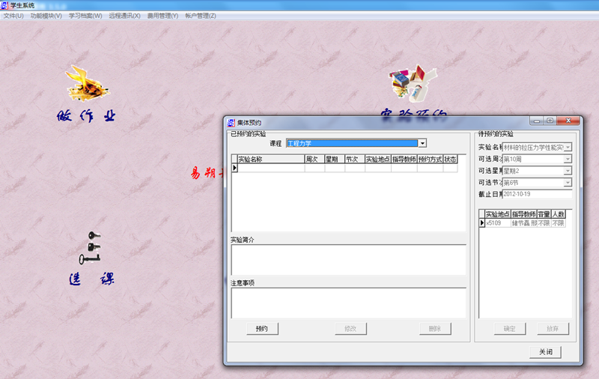

**图4**

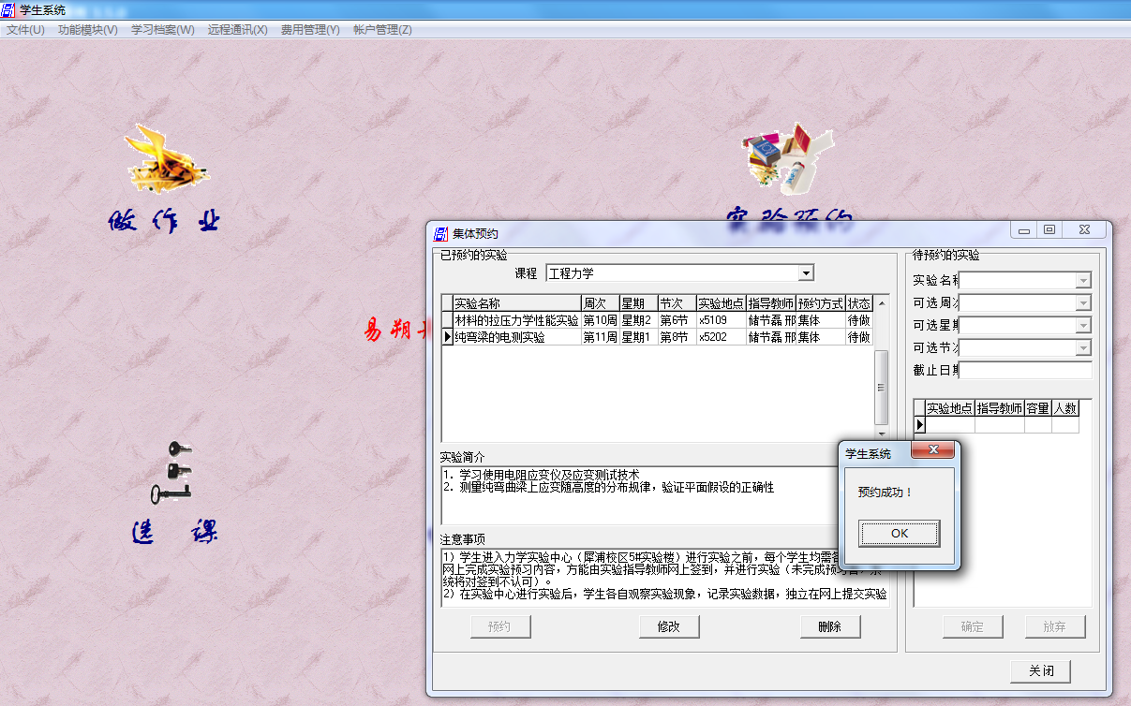

**图5**